Una vez finalizado el trabajo →

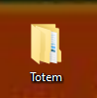

Entramos a game

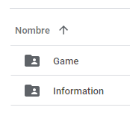

Entramos en GameDesing

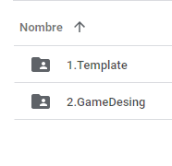

Entramos a la carpeta que habiamos descargado

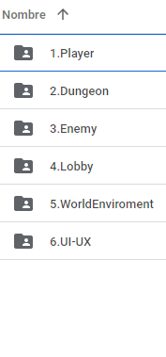

Al principio aparecera vacia

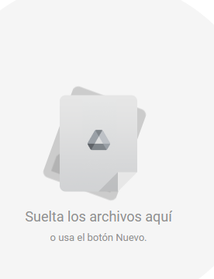

Soltad la carpeta encima y listo

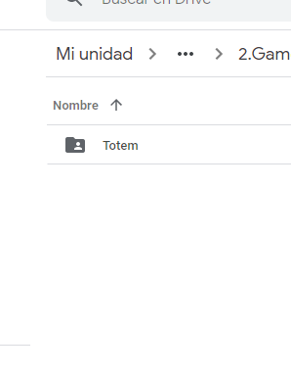

Dentro tendria que estar el Template descargado con todos los archivos

